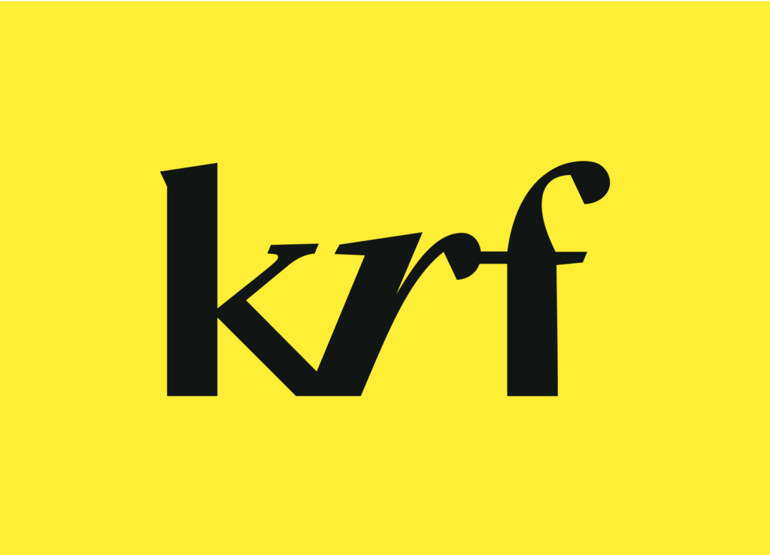

Årsmelding 2025

Innlandet Kristelig Folkeparti

Innhold
Innlandet Kristelig Folkeparti 1
FYLKESSTYRETS ÅRSMELDING 3
Innledning 3
Fylkesstyrets sammensetning 3
Fylkesstyrets arbeid 5
Organisasjon 5
Møter og konferanser 8
Valgkamp 11
Økonomi 16
Fylkets balanse og likviditetsprognose: 16
Lokallag og lokallagsledere 2025 16
Avslutningsord ved fylkesleder Jytte Sonne 18
Årsmeldinger i fylkeslaget 19
Årsmelding fra fylkestingsgruppa Innlandet for 2025 19
Årsmelding fra Innlandet KrF Kvinner for 2025 19
Årsmelding fra Innlandet KrFU for 2025 21

FYLKESSTYRETS ÅRSMELDING

Innledning
Året 2025 var stort sett preget av Stortingsvalget den 8. september, og fylkeslaget hadde aktivitet som bygget oppunder valget.
Året startet med Landskonferansen og ekstraordinært landsmøte. Der ble Dag-Inge Ulstein valgt som ny partileder. Videre gikk vi inn i årsmøtesesong, hvor vi gjennomførte Innlandet KrFs fylkesårsmøte på Øyer Gjestgiveri den 15. mars.
KrFs Landsmøte ble i 2025 avholdt i Bergen, hvor Innlandets delegasjon jobbet godt for å lande partiprogram før valget. Resten av partiledelsen ble også valgt, med Ida Lindtveit Røse og Jorunn Gleditsch Lossius som 1. og 2. nestleder. Vi gleder også over at vår egen Charlotte Veland Hoven ble valgt til fast medlem i sentralstyret til KrF.
Vi gjennomførte en god valgkamp, med besøk av KrF-bilen, nyttige bedriftsbesøk og skolering av fylkeslaget. Valgresultatet endte på 4,2% på landsbasis, og 2,2% i både Hedmark og Oppland.
Vi avsluttet året med en temadag i regi av fylkestingsgruppa og valgfest på Hamar, hvor vi feiret resultatet og 7 representanter på Stortinget!

Fylkesstyrets sammensetning
Valgt på fylkesårsmøtet 15. mars, 2025 på Øyer.

Medlemmer Valgt År
Leder Jytte Sonne 2025-27
Første nestleder Kjell Bjørseth 2024-26
Andre nestleder Line Mette Teigland 2025-27
Styremedlem Solveig Fjøsne Saltvik 2024-26
Styremedlem Anne-Kjersti Sæle 2025-27(ble valgt til leder i Innlandet KrFK, erstattet med 1. vara Marte Rebecca Dæhlen)
Styremedlem Liv Gjertrud Telstø 2024-26
Styremedlem Jan Dagfinn Hovde 2025-27
Styremedlem Inger Marie Ringsbu 2025-27
Styremedlem Astrid Nygard 2024-26
Styremedlem Øyvind Tjeldnes 2024-26
Styremedlem Jørn Brynstad 2025-27

Første vara Marte Rebecca Dæhlen 2025-26(rykket opp til fast medlem
Andre vara Tommy Eriksen 2025-26
Tredje vara Kristian Ekre 2025-26
Fjerde vara Katrine Sletten 2025-26
Femte vara Astrid Nyvoll 2025-26

KrF Kvinner-representant Anne-Kjersti Sæle
KrFU-representant Markus André Lindberg(fra juni)
Sina Holø Husom
Fylkestingsrepresentant Oluf Maurud
Første vararepresentant Jytte Sonne

Observatører fra sentralstyret
Sentralstyrets kontaktperson Per Sverre Kvinlaug(frem til landsmøtet
Charlotte Veland Hoven(etter landsmøtet)

Arbeidsutvalgets sammensetning
Leder Jytte Sonne
Første nestleder Kjell Bjørseth
Andre nestleder Ragnfrid Granerud/Line Mette Teigland
Medlem Jan Dagfinn Hovde(frem til fylkesårsmøtet)
Organisasjonsutvikler Sigrid Elise Hegg

Fylkesstyrets arbeid
Fylkesstyret har hatt 9 styremøter, og behandlet 108 saker. I forkant av hvert styremøte har AU hatt forberedende møter, i hovedsak for å planlegge styremøtene. I tillegg har noen (organisatoriske) saker vært delegert til AU.

Vi har brukt Teams som digital plattform for de aller fleste møtene, med unntak av ett møte fysisk på Moelv, hvor vi hadde besøk av Kari Lindtveit fra landskontoret. Lindtveit ga oss en teamwork-innføring som var nyttig for videre styresamarbeid.

Organisasjon
Innlandet KrF har hatt 22 mer eller mindre aktive lokallag i 2025 og 589 betalende medlemmer ved utgangen av året. Vi fikk totalt 68 nye medlemmer. Vi hadde 60 utmeldinger av ulike årsaker, de fleste på grunn av ikke-betalt kontingent, eget ønske eller alderdom/død.

Hvert fylkesstyremedlem har hatt ett eller flere lokallag som de følger opp mellom styremøtene. Dette har ansvarliggjort oss i kontakten med lokallagene våre.

Medlemstall i alle lokallag i Innlandet KrF:
Lokallag | Betalt
Innlandet KrF | 589
Alvdal KrF | 15
Direktemedlemmer Innlandet KrF | 45
Elverum KrF | 10
Etnedal KrF | 14
Gjøvik KrF | 47
Hamar KrF | 85
Kongsvinger KrF | 26
Lillehammer KrF | 48
Løten KrF | 12
Nord-Aurdal KrF | 10
Nord-Fron KrF | 7
Nordre Land KrF | 13
Os KrF (Innlandet) | 10
Ringsaker KrF | 46
Sel KrF | 4
Stange KrF | 105
Søndre Land KrF | 9
Trysil KrF | 9
Tynset KrF | 16
Vestre Slidre KrF | 4
Vestre Toten KrF | 21
Østre Toten KrF | 23
Øyer KrF | 10

Fylkeskontor:
Sigrid Elise Hegg har jobbet som organisasjonsutvikler i 80% stilling gjennom 2025. Hun har jobbet med fylkesleder, førstekandidater, valgkampledere og valgkampmedarbeider. Hun har deltatt på ukentlige digitale møter sammen med resten av organisasjonsteamet i KrF, i tillegg til 4 fysiske samlinger i Oslo. De ansatte i KrF fikk også reise på studietur til Berlin etter valget.
Fylkeskontoret til Innlandet KrF startet 2025 i Oslo, men fulgte flyttelasset til Sigrid Elise til Elverum da hun flyttet hjem til Innlandet. Her har hun etablert kontor i sentrum av Elverum.
Arbeidet har bestått av koordinering og planlegging, spesielt med tanke på valgkampen. Det vanlige arbeidet har vært forberedende saker til AU og fylkesstyret.

Skolering:
Vi har hatt flere skolerende møtepunkt i løpet av året. Vi har hatt flere digitale samlinger. Vi har gjennomført et medlemsmøte med politisk skolering på temaet livshjelp, samling med lokallagsledere om gjennomføring av valgkamp, og med kommunepolitikere om budsjettarbeid i kommunene. Av fysisk skolering hadde vi temadag i regi av fylkestingsgruppa, hvor næringsmuligheter i Innlandet, samt demografiutvikling var tema.

Møter og konferanser
Landsstyremøter i KrF
Innlandet KrF har stilt med to representanter (fylkesleder/1. nestleder/2. nestleder) på alle landsstyremøter i KrF i 2025.

Landskonferanse i 2025
Landskonferansen i 2025 ble avholdt på Gardermoen siste helgen i januar. Innlandet stilte med over 23 deltakere dette året. Med et innholdsrikt program fra KrF opplevde vi å få godt med påfyll som skapte inspirasjon for videre innsats i fylket.

Ekstraordinært landsmøte 2025
Det ekstraordinære landsmøtet til KrF ble holdt i sammenheng med Landskonferansen i januar. Her ble Dag-Inge Ulstein valgt som partileder. Innlandet KrF deltok med 6 delegater.

Fylkesårsmøtet 2025
Fylkesårsmøtet ble avholdt på Øyer Gjestgiveri, lørdag 15.mars.
Vi fikk Kjell Ingolf Ropstad på besøk, som snakket om sin lange erfaring innen politikken, og veien mot valgseier.
Vi hadde 53 delegater under årsmøtet.
Fylkesleder Jytte Sonne ble gjenvalgt som leder, og fikk med seg en ny 2. nestleder Line Mette Teigland. Sammen med 1. nestleder Kjell Bjørseth er de fylkesledelsen.
Saker som ble behandlet ved årsmøtet var valg, årsresultat, budsjett og virksomhetsplan og lovendringsforslag etter at Sentralstyret hadde gjennomgang lovene fra årsmøtet i 2024.

Det ble behandlet 5 resolusjoner på årsmøtet.
3 resolusjoner ble arbeidet med i forkant av resolusjonskomiteen.
- Ta bussen oftere!
- Vedtatt
- Behov for tydelig nasjonal styring av ordningen Brukerstyrt personlig assistanse(BPA)
- Vedtatt
- Rett til hjelp! Om økende press for kvinner som bærer frem foster med ulike avvik.
- Vedtatt
2 resolusjoner ble realitetsbehandlet av fylkesårsmøtet.
- Resolusjon om landbruk
- Vedtatt
- Hastverk er og blir lastverk. Om skolestruktursaken.
- Vedtatt, men må igjennom språkvask før den sendes ut.

KrFs Landsmøte i Bergen
Landsmøtet 2025 ble holdt på Flesland i Bergen den 24.-27. april. Innlandet KrF hadde 7 delegater. Under landsmøtet fikk Charlotte Veland Hoven fra Innlandet fast plass i sentralstyret.

Delegatene var:
Jytte Sonne, Kjell Bjørseth, Line Mette Teigland, Oluf Maurud, Jan Dagfinn Hovde, Markus Lindberg og Anne-Kjersti Sæle(forfall).

KrF Kvinner
Det henvises videre til KrFK’s egen årsmelding.

KrFU
Det henvises til KrFU’s egen årsmelding

Lokallagsledermøter
Det ble arrangert digitalt lokallagsledermøte i forbindelse med valgkampen, ett i hver valgkrets. Temaet var praktisk gjennomføring av valgkampen. Møtene ble avhold 12. og 18. juni.

Juni-aksjon
Noen lokallag gjennomførte juni-aksjonen, mens andre deltok med stands på andre tidspunkt. Se mer på valgkamp.

KrF akademiet
Innlandet sendte Marte Rebecca Dæhlen på KrF-akademiet i november, som dessverre ikke kunne reise på grunn av sykdom.

Temamøte
Temamøte ble avholdt den 22. november på Brukshuset på Hamar. Dagen ble arrangert av fylkestingsgruppa til Innlandet KrF. De hadde invitert Jon Kristiansen fra NHO Innlandet, og og Vibeke Børresen Gropen fra Innlandet fylkeskommune som snakket om den demografiske utviklingen i Innlandet.
Siste delen av temamøte markerte vi valgresultatet med en valgfest.

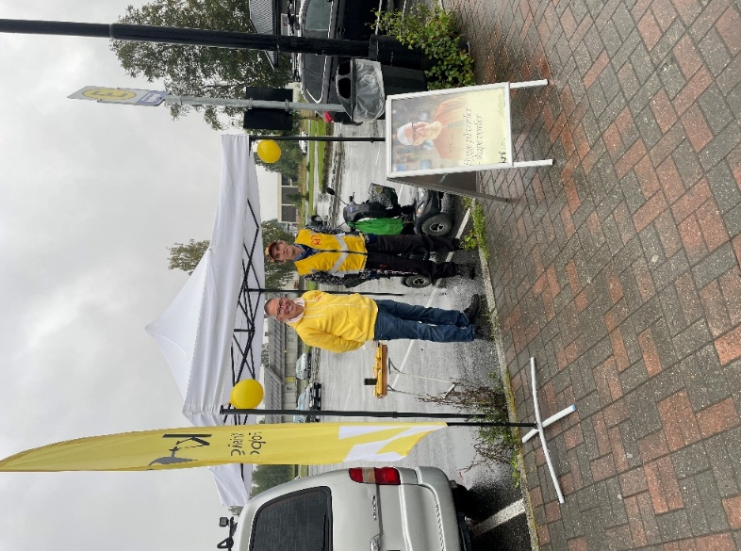
Valgkamp
Stand på Dokka med Harald Åsødegård og Bjørn Stensrud.
Innlandet KrF gjennomførte valgkampen med to valgkampkomiteer, en i hver valgkrets.

I Hedmark bestod valgkampkomiteen av følgende:
Inger Marie Ringsbu(leder), Line Mette Teigland, Oluf Maurud, Markus Lindberg, Thomas Engåvoll og Ragnfrid Granerud. Organisasjonssutvikler deltok ved behov.

I Oppland valgkrets bestod valgkampkomiteen av følgende:
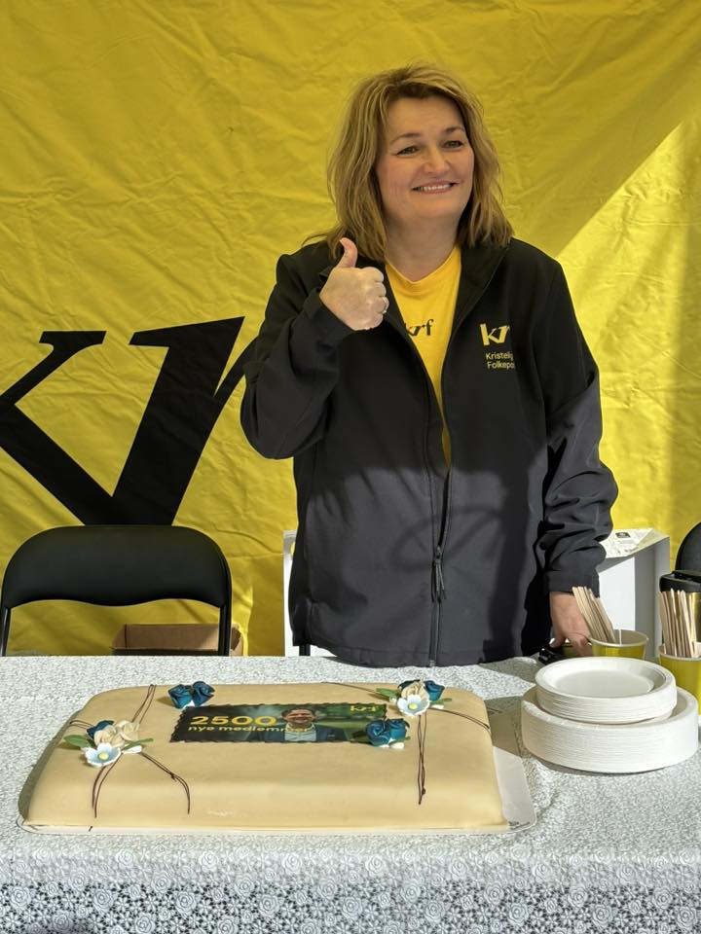
Jan Dagfinn Hovde(leder), Jytte Sonne, Marte Rebecca Dæhlen, Kjetil Weyde og Liv Gjertrud Telstø. Organisasjonssutvikler deltok ved behov.
Vi feiret medlemsvekst i løpet av valgkampen.

Innlandet hadde også valgkampmedarbeider, Lars Ramsli Søyland og Simon Gamst.

Valgkampen startet for hele organisasjonen etter landsmøtet i Bergen. Den 27. april sendte vi KrF-bilen ut fra Flesland. Den 24. mai hadde vi valgkampbilen på en kort visitt i Innlandet. Bilen med kandidater stoppet på Tyrilistiftelsen på Lillehammer, Mat og mening på Gjøvik og stand ved Maxisenteret på Hamar.
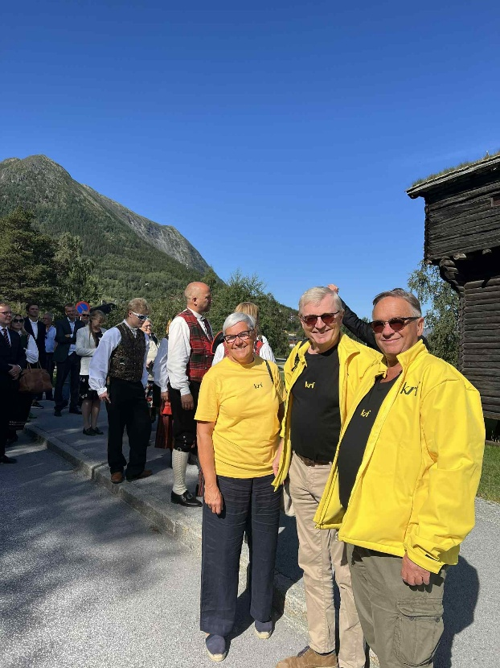
Den travleste tida var ukene etter sommerferien. Da deltok kandidatene våre på debatter rundt om i hele Innlandet. Temaene var mange, landbruk, næring, helse og omsorg, utenriksspørsmål, barn og unge, energi og beredskap. Det ble også besøkt flere bedrifter, blant annet Norsk Bergindustri, Glommen Mjøsen Skog, Fredheim Gårdsutsalg, Romedal Catering, Synnøve Finden, Nortura, Tynset DPS og Tynset idrettsforening.
Jytte Sonne, Oluf Maurud og Kjell Bjørseth på åpningen av Jotunheimen Privatistskole i Lom

Av egne arrangement var det flere initiativ fra lokallag og enkeltpersoner. Før sommeren arrangerte Østre Toten KrF en kulturkveld med godt oppmøte. Line Mette Teigland inviterte til gjestebud hjemme hos seg på Stange.

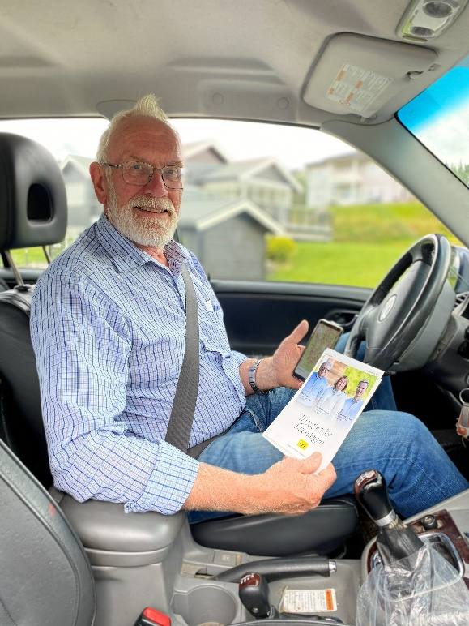
Innlandet ble også farget gult av de mange KrF-standene som lokallagene tok ansvar for. Vi delte til sammen ut 50 000 brosjyrer på stand og i postkasser rundt om, blant annet gjennom morgenaksjoner. Det fant sted både på Gjøvik, Lillehammer, Dokka og Stange. En fantastisk innsats av alle.
Kai Stein Gjelten kjører ut brosjyrer i Tynset.

Valgkamplederne i henholdsvis Hedmark og Oppland fordelte oppgaver innad i valgkampkomiteen. Det var også viktig å ha kontakt med lokallagslederne, noe kandidatene, valgkamplederne og medlemmer i komiteene samarbeidet om.

Årets valgresultat i Hedmark valgkrets viste en fremgang i 20 av 21 kommuner, i Oppland valgkrets i 24 av 24 kommuner. Selv om dette ikke resulterte i Jytte eller Line Mette på Stortinget, er dette et fantastisk bidrag til det oppløftende valgresultatet på 4,2% og 7 mandater på tinget.

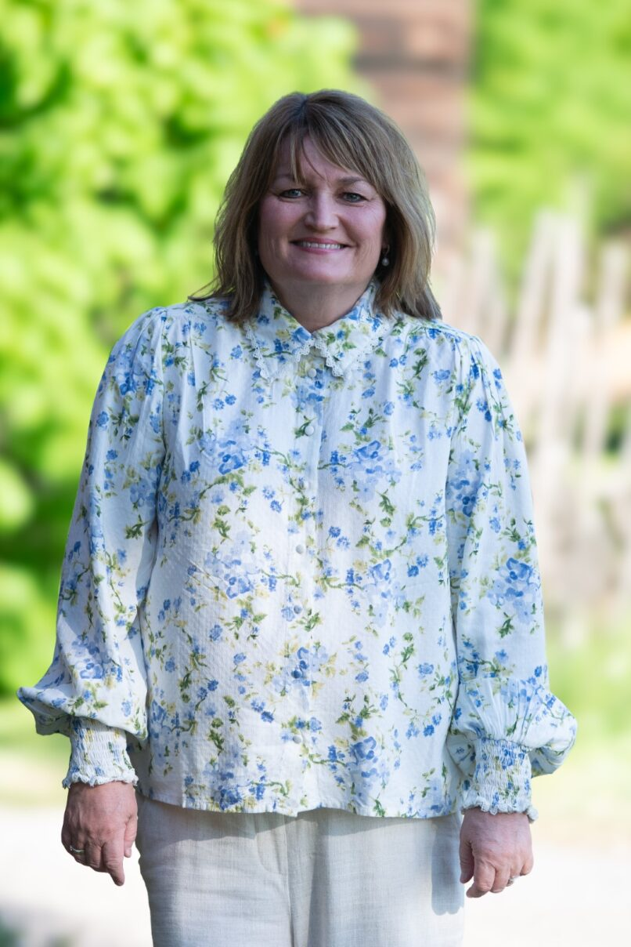
Refleksjoner fra førstekandidatene
Line Mette Teigland

Å få være 1.kandidat til Stortingsvalget 2025 for Hedmark valgkrets var en stor ære. Enda engang vil jeg si tusen takk for tilliten. Det var en intens og lærerik reise.

Det var hyggelig å møte KrF-folket da jeg besøkte årsmøtene i lokallagene og da jeg var ute på debatter og stands. Jeg er også glad for at jeg fikk jobbe litt ekstra med en av mine hjertesaker: «Livshjelp og palliasjon som alternativ til dødshjelp».

Noen saker var selvsagt ekstra utfordrende å håndtere i møte med mennesker, - for eksempel flaggsaken og kommunikasjonen fra sentralt hold knyttet til krigen på Gaza.
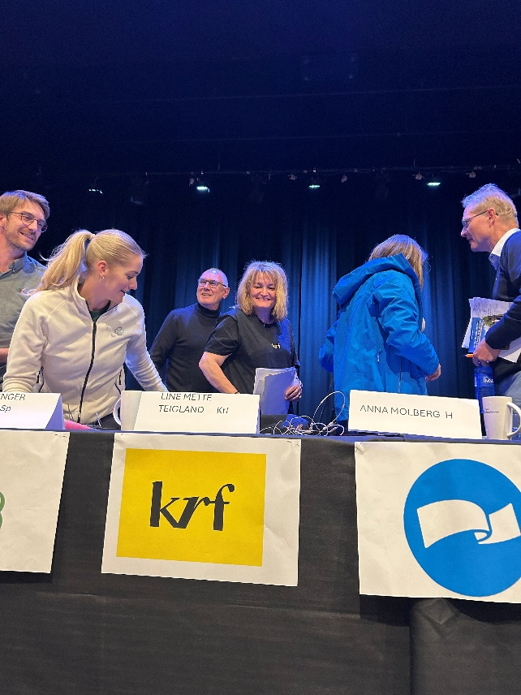
Line Mette etter vel gjennomført debatt i Trysil.
Skoleringen og ivaretagelsen fra Landskontoret var etter min vurdering veldig bra. Men jeg må også si at jeg i ukene og månedene etter valget kjente på en slags tomhet og et vakuum som jeg i etterpåklokskapen ser at jeg burde bedt om litt hjelp til å håndtere/sortere.

For framtiden vil jeg si at det er helt avgjørende at det frigjøres tid for 1.kandidatene til å drive valgkamp. At jeg ble frikjøpt var helt nødvendig. God støtte fra både fylkesstyre, lokallag og valgkampkomite er også kjempeviktig for å kunne gjøre en god valgkamp.

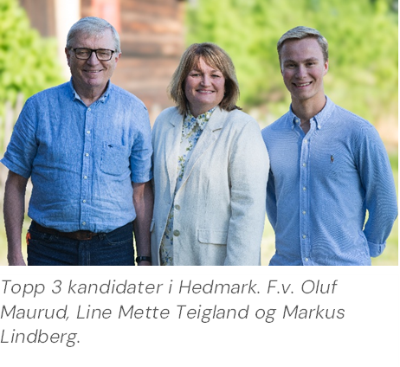
Alt i alt er jeg fornøyd med jobben vi sammen gjorde og med valgresultat både lokalt og sentralt. Jeg opplevde uvurderlig støtte fra mitt lokallag. Kjell Bjørseth opererte både som sjåfør, mentor, veskebærer og sekretær. Og 2.kandidat Oluf Maurud stilte opp på alle arrangementer der jeg ikke hadde mulighet til å stille. Jeg er utrolig takknemlig.

Jeg håper KrF vil fortsette det gode arbeidet som ble lagt ned på alle fronter i tiden videre.

Refleksjoner fra førstekandidatene
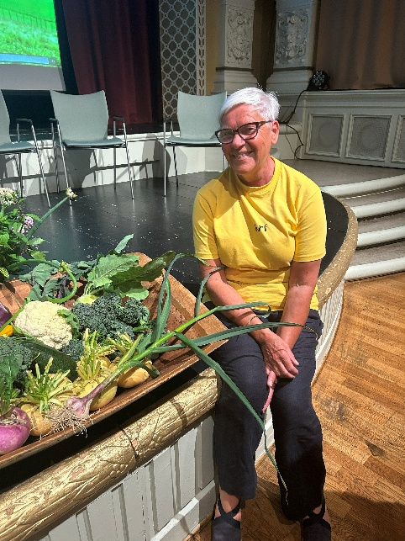
Jytte Sonne
Aller først tak for tilliten jeg fikk til å fronte KrF i valgkampen.
Vi har en god politikk, og mitt mål var å få denne politikken best mulig kjent, og selvsagt få flest mulig stemmer i Oppland. Vi fikk ikke noen stortingskandidat fra Oppland, men vi fikk flere stemmer enn ved forrige valg, og var med disse med på å få utjevningsmandat i andre fylker.
Jeg føler at vi var et godt lag under valgkampen. Vi skrev og delte leserinnlegg, og deltok på debatter rundt om i fylket. En dag var der tre debatter samtidig, så fint at vi var flere som delte på det.

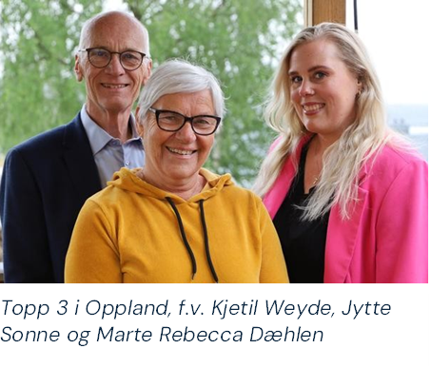
Vi deltok på stand i Fagernes, Dokka, Otta, Vinstra og Lillehammer, og opplevde det som viktig å vise KrF frem også på de litt mindre steder. En morgensending på NRK P1 ble det også til. Vi fikk til næringslivsbesøk i Valdres, og var sammen med kandidaten i Hedmark på besøk hos Synnøve Finden i Alvdal og Nortura på Tynset.
KrF-bilen som kjørte rundt i hele landet fikk vi med på Tyrili på Lillehammer og Mat og Mening på Gjøvik.

Toppkandidatene fikk bra skolering og oppbakking fra sentralt hold, og det som kunne ha vært bedre var om vi hadde hatt en valgkampmedarbeider som hadde vært tettere på. Dette har vi gitt tilbakemeldinger på, så forhåpentligvis blir det bedre til neste valg.
Vår organisasjonsutvikler gikk etter hvert inn å tok en del jobb som valgkampmedarbeider, så vi kom oss ganske greit igjennom.

Økonomi

Fylkets balanse og likviditetsprognose:
I 2025 vedtok fylkesstyret et budsjett som viste et negativt resultat på kr -199 582.
Årsresultatet endte opp på -122.299. Beholdningen for 2025 viste 274.504, og egenkapitalen på 333.800.

Økonomien gjennom valgkampen fikk støtte fra sentralt, til viktige elementer som synlighet og markedsføring. Vi gjennomførte valgkamp med få ressurser, noe som gjør at vi kan vise til et mindre underskudd enn antatt.

Lokallag og lokallagsledere 2025

1. Alvdal – Rolf Langen
2. Elverum – Øyvind Tjeldnes
3. Etnedal – Liv Gjertrud Telstø
4. Gjøvik – Kjetil Weyde
5. Hamar – Tommy Eriksen
6.Kongsvinger – Thor Trygve Ringsbu
7.Lillehammer – Jytte Sonne
8. Løten –
9. Nord-Aurdal – Ivar Aars
10. Nord-Fron – Katrine Sletten
11. Nordre Land – Harald Åsødegård
12. Os – Astrid Nyvoll
13. Ringsaker – Anne Kjersti Sæle
14. Sel – Kåre Simenstad
15. Stange – Morgan Fosstveit
16. Søndre Land – Øystein Wang
17. Trysil – Bjørn Vidar Teppen
18. Tynset – Lars Hogstad, etter hvert Kai Stein Gjelten
19. Vestre Slidre – Leif Homme
20. Vestre Toten – Marte Rebecca Dæhlen
21. Østre Toten – Jan Dagfinn Hovde
22. Øyer – Bjarne Atle Sivertsen

Avslutningsord ved fylkesleder Jytte Sonne
Det er en glede å kunne få lov å skrive noen ord til hele fylkesorganisasjonen.

I Innlandet KrF er det enkelte medlem viktig. Som medlem av et parti er man med på å bygge samfunnet, og peke på hvilke verdier som er viktige. Det er spesielt gledelig at vi i Innlandet også har vært med på medlemsveksten som hele KrF har hatt og fortsatt har.

I 2025 var det stortingsvalg og vi har nå 7 representanter på Stortinget, dessverre ingen fra Innlandet. I forbindelse med valget ble det gjennomført en del stands og utkjøring av valgbrosjyrer, og for dette fortjener lokallagene en stor TAKK for innsatsen. Vi gikk opp i antall stemmer, og det er vi takknemlige for.

Innlandet KrF består av en del kommuner hvor vi ikke har lokallag, og en del kommuner hvor vi har lokallag som har veldig liten aktivitet, og til sist en del kommuner som har fungerende lokallag med en del medlemmer.

Hovedmålet vårt må være å få etablert lokallag i alle Innlandets kommuner, men et mer realistisk mål er å holde liv i de lokallagene vi har. For å nå dette målet må vi verve nye medlemmer, holde kontakten med de nye medlemmene vi har fått, og vi må tørre å spørre folk om hva de eventuelt vil bidra med i lokallaget. Fylkesstyrets medlemmer hjelper gjerne til med dette.

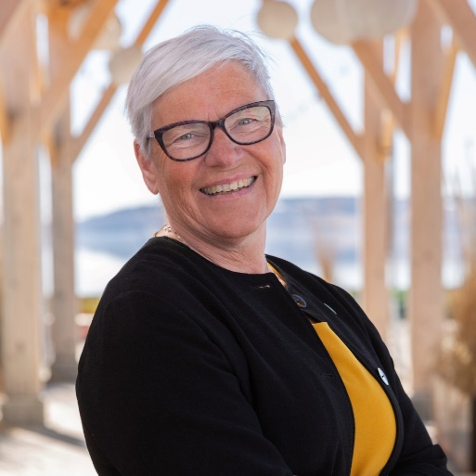
Enda en gang TAKK til alle medlemmer, og alle som er med på å gjøre en forskjell i din kommune. I Innlandet KrF er vi avhengige av hverandre. Vår organisasjonsutvikler fortjener også en stor TAKK. Takk for at du holder i trådene, og takk for din fleksibilitet.

Jytte Sonne

Årsmeldinger i fylkeslaget

Årsmelding fra fylkestingsgruppa Innlandet for 2025
Årsmelding for fylkestingsgruppa for 2025
Fylkestingsgruppa for Innlandet KrF består av:

Oluf Maurud, Fylkestingsmedlem
Jytte Sonne, 1. varamedlem
Kjell Bjørseth, 1. nestleder i Fylkesstyret

KrF er som de to foregående årene en del av opposisjonen i Fylkestinget. Men posisjonen har et svært knapt flertall (29-28) etter at en av Høyres representanter meldte seg ut av partiet etter den opprivende skolestruktur-saken og er nå en del av opposisjonen.

Fylkestings-gruppa har fulgt nøye med på det som har skjedd på de skolene som ble vedtatt nedlagt i oktober 2024. Det ble tidlig klart at det ville bli en privatist-skole i Lom. Vi hadde tett kontakt med styret for Jotunheimen videregående skole i etableringsfasen og dette førte til at vi alle tre ble invitert til åpningsdagen av skolen den 18. august.

Ellers ble det jobbet mye med en fireårig tilbudsstruktur for videregående skoler i Innlandet. Her ble det lagt opp til en bred debatt der alle partier med sine gruppeledere ble invitert til å være med. Dette var en god prosess som førte til felles innstilling til vedtak. Det mest oppsiktsvekkende var at det ble enighet om at studiespesialisering skal etableres igjen ved Solør videregående skole. Vedtaket er at dette skal opprettes ved Våler videregående skole fra skolestart høsten 2027. Dette vedtaket ble gjort i oktober-tinget.

Det har også vært gjort en grundig jobb i forbindelse med prioritering av vedlikehold av våre fylkesveier. Her har hovedutvalget for samferdsel gjort en grundig jobb der alle partiene ble invitert til å komme med innspill.

Det ble en spesiell høst i Fylkestinget etter at det ble åpnet varslersak mot Fylkeskommunedirektøren. Dette preget både administrasjonen og det politiske miljøet hele høsten fram til saken ble avsluttet etter at det ble et ekstraordinært Fylkesting som ble ført for lukkede dører.

Oluf er medlem i hovedutvalg for næring. I tillegg møter han som 1. varamedlem i Fylkesutvalget i et valgteknisk samarbeid med Senterpartiet.

Oluf er også medlem i IPR (Interkommunalt politisk råd) for Nord-Gudbrandsdalen. Han er varamedlem i GIV IKS som står for Glåmdalen interkommunale Voksenopplæringssenter. Han er også valgt som medlem i representantskapet for Innlandet Revisjon IKS og varamedlem for Sølen verneområdet.

17.02.26

Oluf Maurud

Årsmelding fra Innlandet KrF Kvinner for 2025
Kvinneutvalgets medlemmer:
Leder Anne-Kjersti Sæle (valgt for 2 år i 2025)
Nestleder Solveig Fjøsne Saltvik (valgt for 2 år i 2024)
Sekretær Anne Kari Hovde (valgt for 2 år i 2025)
Utvalgsmedlem Anne Brit Tøndel Bodsberg (valgt for 2 år i 2025)
Utvalgsmedlem Kate Langberg (valgt for 2 år i 2024)

Utsendinger til Innlandet KrF sitt årsmøte den 15. mars på Øyer Gjestegård:
Anne Brit Tøndel Bodsberg, Kate Langberg og Anne Kari Hovde.
Anne-Kjersti Sæle og Solveig Fjøsne Saltvik representerte fylkesstyret.

Representant til fylkesstyret: Anne-Kjersti Sæle
Representant til fylkesstyrets valgkomite: Solveig Fjøsne Saltvik med Kate Langberg som vara.

Styrets arbeid:
Det har totalt vært gjennomført sju styremøter, alle på teams. Totalt har det blitt behandlet 36 saker. Det viktigste arbeidet for utvalget i år har vært forberedelser til fylkesårsmøtet med behandling av resolusjoner, og valgkampen i høst med behandling av leserinnlegg. Under valgkampen valgte vi å bidra i våre lokallag. Styret forberedte et kvinnepolitisk møte på Hamar i juni vi avlyste pga liten påmelding. Vi har siden laget et spørreskjema om hvilke tema medlemmene kan være interessert i til en temadag i 2026.

Medlemsmøte: KrFK var representert på medlemsmøtet 22.11. på Brukshuset Hamar.

Fylkesstyremøter: KrFK var representert på alle møtene i 2025.

Utvalgsmedlemmer har deltatt på arrangement i 2025 slik:
Landskonferansen 25.-26. januar
Fylkesårsmøtet 15. mars
Kvinnepolitisk forum 29. mars (teams)
Kvinnekonferansen 18. oktober (teams)
Digitale møter for fylkesledere i KrF Kvinner

Medlemmer: Pr. 31.12.25 har Innlandet KrF Kvinner 281 medlemmer.

For kvinneutvalget
Anne-Kjersti Sæle
leder

Årsmelding fra Innlandet KrFU for 2025
Året 2025 har vært preget av store endringer for Innlandet KrFU. Den 14. juli ble det gjennomført et ekstraordinært årsmøte på bakgrunn av at Markus Lindberg trakk seg ettersom han skulle avtjene sin førstegangstjeneste i Nord-Norge. På årsmøtet ble Sina Holø Husom valgt inn som fylkesleder. Under det ordinære årsmøtet 09. april forlot daværende styremedlem Mina Bøgeberg styret i Innlandet.
Nåværende styre ved 31.12.25: Innlandet KrFU består av følgende:
Sina Holø Husom, leder
Markus André Lindberg, nestleder
Joel Olsen, Styremedlem
Eliana Deborah Brudeli, Styremedlem

Valgåret 2025 ga som kjent en stor medlemsvekst i KrF og KrFU. Vi i Innlandet KrFU fikk også en god medlemsvekst gjennom året. Vi gikk fra 34 medlemmer den 31.12.2024 til 54 medlemmer den 31.12.2025. Dette utgjør en medlemsvekst på hele 50%.
Gjennom året har vi vært mye synlige ute blant folk på stands. Vi var blant annet på Stange VGS, noe som resulterte i flere nye medlemmer. Vi bidro også til at KrFU var synlige på together-festivalen i Stange, sommerfestivalen i Hamar og på standaksjon på Hamar sammen med Innlandet KrF.
KrFU Innlandet har også vært i flere lokalaviser i Innlandet. En av sakene som fikk mye oppmerksomhet var vårt standpunkt i flaggdebatten som kom i etterkant av KrFs landsmøte 24. – 27. april 2025. I dette leserinnlegget tok vi avstand fra vedtaket som gikk gjennom på landsmøtet om flaggloven, men vi kritiserte også rosa kompetanse for sin påvirkning på undervisning i skolen. Dette skapte god debatt om hvorvidt rosa kompetanse skal få lov til å diktere norsk seksualundervisning.
Sina Husom og Markus Lindberg deltok begge i debatteam i regi KrFU, noe som kom godt i debatter vi deltok i. Alt ifra Fellesforbundet i Innlandet, Elevorganisasjonen Innlandet og skoledebatter på høsten.
I august og september stod skolevalgkampen for tur. Vi hadde debatter på Lillehammer sør og nord videregående, Stange videregående, Jønsberg videregående, Ringsaker videregående, StorHamar videregående og Hamar Katedral skole. Gjennom skolekampanjen har vi hatt stor hjelp av sentralstyret til KrFU.
I oktober reiste en gjeng fra Innlandet KrFU til KrFU sitt landsmøte i Asker. Der stilte vi med fem delegater. Sondre Harestad, Markus Lindberg, Eliana Deborah Brudeli, Joel Olsen og Sina Holø Husom.
Vi ønsker Eliana Deborah Brudeli og Joel Olsen velkommen til styret. Innlandet KrFU har ett sterkt og godt styret. Vi ser frem til det kommende året. Vi ser frem til å treffe nye folk, samtaler rundt om i fylke og nye utfordringer.

Sina Holø Husom
Fylkesleder i Innlandet KrFU

